Работа № 8
Измерение поверхностного натяжения воды методом отрыва петли
Оборудование: динамометр типа ДПН с принадлежностями; штатив для фронтальных работ; вода дистиллированная; линейка измерительная длиной 30 см с миллиметровыми делениями.

Содержание и метод выполнения работы
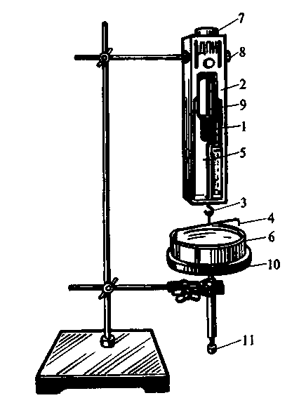
Свободная поверхность жидкости в состоянии равновесия стремится к минимуму, жидкость как бы стягивается упругой поверхностной пленкой, стремящейся к уменьшению своей площади. При образовании тонкой пленки шириной ℓ вдоль границы поверхности жидкости действует сила поверхностного натяжения F, равная F=2σℓ (1), где σ - поверхностное натяжение; множитель 2 стоит по той причине, что пленка имеет две поверхности. Отсюда σ=F/(2ℓ) (2). Модуль силы поверхностного натяжения F измеряется чувствительным динамометром типа ДПН, а ширину пленки, равную ширине проволочной петли - измерительной линейкой. Динамометр типа ДПН (рис.) состоит из корпуса 2, внутри которого помещена измерительная пружина 1, имеющая прямой конец с острым зацепом 3. Зацеп предназначен для соединения петли 4 с измерительной пружиной динамометра. Для отсчета показаний по шкале на измерительной пружине закреплена стрелка 5. Исследуемая жидкость наливается в чашку 6. Для измерения поверхностного натяжения проволочную петлю полностью погружают в жидкость, а затем медленно вытягивают из жидкости. При этом на петле образуется пленка. Когда сила упругости пружины динамометра станет по модулю равна силе поверхностного натяжения F, пленка разрывается.
Ход работы
1. Изучите устройство динамометра ДПН.
2. Подготовьте прибор к выполнению измерений. Для этого в открытый зацеп 3 подвесьте петлю 4. Придерживая установочный винт 7, отверните стопорный винт 8. Вращая стакан 6 и нажимая на головку винта 8, установите стрелку динамометра на нулевое деление шкалы. Завинтите стопорный винт.
3. Налейте в чашку 6 дистиллированную воду и установите ее на подставку 10, поднимите чашку с жидкостью до такого уровня, чтобы петля полностью погрузилась в воду.
4. Медленно опускайте чашку с водой до тех пор, пока не разорвется пленка жидкости, тянущейся за петлей. Замерьте по шкале динамометра силу разрыва пленки.
5. Повторите измерения не менее чем три раза с каждой проволочкой.
6. Среднее значение измерений для каждой проволочки занесите в таблицу.
7. По данным опытов с учетом погрешностей измерений постройте график зависимости F(ℓ).
8. По графику определите значение коэффициента поверхностного натяжения и его погрешность.
9. Сравните полученное значение коэффициента поверхностного натяжения для воды с табличным и сделайте вывод о точности эксперимента.
Контрольные вопросы
1. Что называется поверхностным натяжением жидкости?
2. Почему в формуле (2) стоит множитель 2?
3. Почему измерение модуля силы поверхностного натяжения воды проводилось не с прямолинейным отрезком проволоки, а с петлей, имеющей П-образную форму?
4. Как зависит поверхностное натяжение жидкости от температуры?
5. Почему полученное экспериментальное значение меньше табличного (или больше)?

